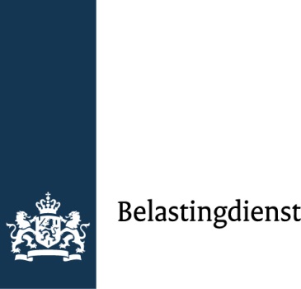

Openbare mededeling bij marktconsultatie IUC25-637
De aanbestedende dienst bedankt iedereen die heeft deelgenomen aan de marktconsultatie IUC25-637 inzake “Het inzamelen, afvoeren en verwerken van karton en vertrouwelijk papier”.
In totaal hebben vijf (5) organisaties de vragenlijst (Bijlage 1. Vragenlijst marktconsultatie IUC25-637) ingevuld. Na de openbare vraag- en antwoordronde heeft de aanbestedende dienst via de berichtmodule extra vragen gesteld aan de vijf (5) deelnemers van de marktconsultatie. Deze extra vragen hadden betrekking op de benodigde inzamelmiddelen voor de opdracht. Alle vijf (5) de deelnemers aan de marktconsultatie hebben gereageerd op deze extra vragen.
Na intern beraad tussen de aanbestedende dienst, deelnemende organisaties en Opdrachtgever, is besloten om geen verdiepende gesprekken te organiseren. De reden hiertoe is dat de reacties op de schriftelijke marktconsultatie volledig waren, en daardoor geen aanvullende informatie benodigd was. Bovendien brengen verdiepende gesprekken voor alle partijen extra tijdsinvesteringen wat de verdere voorbereiding van de aanbesteding had kunnen vertragen. Vanuit het oogpunt van informatieverzadiging, proportionaliteit en doelmatigheid zijn dus geen verdiepende gesprekken gevoerd.
Van de marktconsultatie is een verslag op hoofdlijnen gemaakt, waarbij is gelet op bedrijfs-vertrouwelijke aspecten van de antwoorden. Het verslag van de marktconsultatie wordt als bijlage toegevoegd aan de aanbestedingsstukken, en op TenderNed gepubliceerd onder het bijbehorende marktconsultatie dossier.
De Opdrachtgever en aanbestedende dienst zijn voornemens om in het vierde kwartaal van 2025 de aanbesteding met kenmerk IUC25-638 inzake "Het inzamelen, afvoeren en verwerken van karton en vertrouwelijk papier" te publiceren op TenderNed, maar kan daarbij geen garantie afgeven.
De doorlooptijden en planning van de voorgenomen aanbesteding zijn op dit moment nog niet definitief bekend, informatie hierover volgt bij publicatie van de aanbesteding. Met deze mededeling wordt de marktconsultatie afgerond.
We vertrouwen u hiermee voldoende te hebben geïnformeerd.
Met vriendelijke groet,
IUC Belastingdienst

